Orientaciones para trabajo semanal
a distancia
Profesora: CATALINA NARANJO L.
Teléfono: +56988942080 Correo:catalinaranjolopez@gmail.com
Asignatura: MATEMÁTICA Curso: 8° Básico Semana: del 3 al 7 de Agosto.
Unidad 1: La era digital – Potencias y Raíz cuadrada.

Objetivo de la Clase: Comprender el concepto de potencia.
Indicaciones para el trabajo del estudiante:
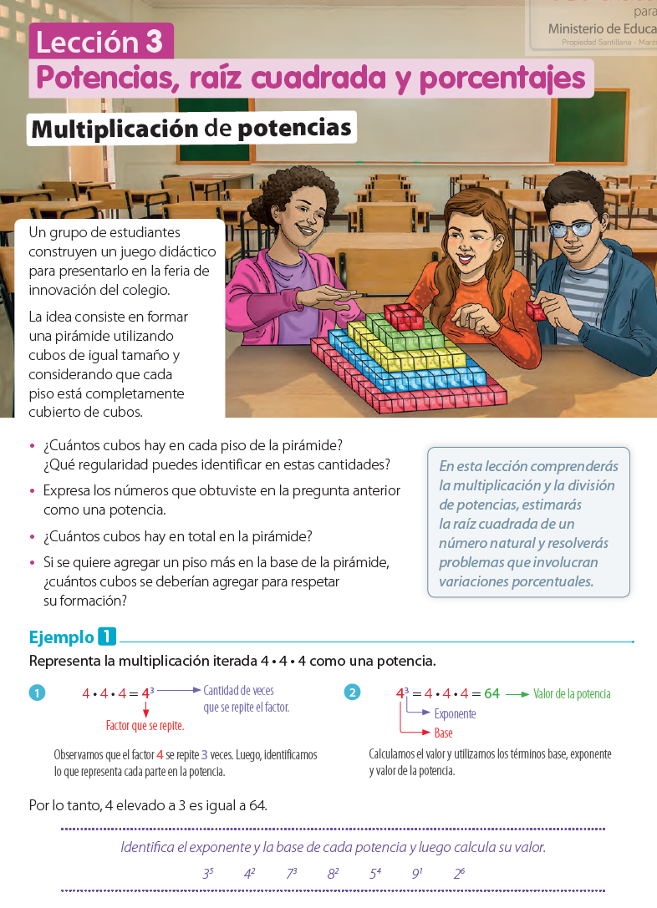
POTENCIAS
Esta semana iniciamos con las potencias, su definición, sus elementos y sus propiedades.

Deben leer y responder las preguntas y ejercicios de la página 38 de su texto escolar.

Recuerden también que los días Martes a las 15:00 horas. (semana por medio), estamos impartiendo clases online por la Aplicación Zoom.

Cualquier consulta pueden escribirme al correo o bien llamarme al número de teléfono que están arriba.
Saludos cordiales, atte. Profesora Catalina.

